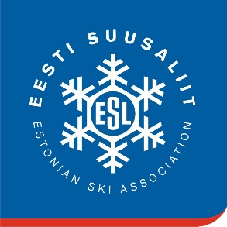

Kinnitatud Eesti mäesuusatamise alakom. treenerite nõukogus
24.märtsil 2017.a

FIS children Tärnaby 2017 kvalifitseerunud
- Vastavalt mäesuusatamise alakomitees 16.jaanuaril 2017 kehtestatud FIS children võistlustel osalemise kvalifikatsioonireeglitele (vt. dokumendis all) on selle täitnud järgmised sportlased:
Karl Sebastian Dremljuga U16 /alus reegli pnkt a (vt. dok all), maakoondise koht/
Aleksander Luik U14 / alus pnkt a, maakoondise koht/
Laur Mägi U14 /alus pnkt a, maakoondise koht/
Carmen Piho U16 /alus pnkt a, maakoondise koht/
Hans Markus Danilas U14 / alus pnkt a, maakoondise koht/
Rasmus Mesila U14 /alus pnkt a, maakoondise koht/
Jane Paulus U16 /alus pnkt c (+17,52 sek. SL/GS/SG/AC) maakoodise väline koht, kuid eelnevate treeningpäevade kattega.
Erik Sume U16 /alus pnkt c (+ 20,74 sek. SL/GS/SG/AC) , maakoodise väline koht/
Paul Nurk U16 /alus pnkt c (+24,46 sek. SL/GS/SG/AC) , maakoondise väline koht/
Tauri Jürisaar U14 /alus pnkt c (+10,19 sek. SL/GS) maakoondise väline koht/
Juhul kui kvalifitseerunu ei planeeri nimetatud võistlusel osaleda, antakse võimalus järjekorras temast järgmisele. Osalemisest loobumine teada anda 31.märtsiks sportlase treeneri kaudu.

Kvalifikatsiooni alus:
Tärnaby FIS children 2017 võistlustele kvalifitseerumine:

Kvoodi kohtadele (6) ning ühele (1) kvoodivälisele kohale kvalifitseeruvad noortekoondise liikmed ning samuti mitteliikmed osaletud võistlustel järjekorras: a) Audi Cup 2017.hooaja parima tulemuse alusel b) parima FIS-children 2017 hooaja tulemuse alusel c) EnMV hooaja 2017 tulemuste alusel. Paremusjärjestus selgitatakse vähima kaotusega võitjale vanuseklassis. Võrdlusaluseks korrutatakse see SG puhul x2.
Kvalifitseerunutele (6+1) võimaldatakse eelnevate treeningpäevade kulude kate 265 eur.

Mäesuusatamise treenerite nõukogu:
Kaarel Grünberg.....jah
Deyvid Oprja.....jah
Peeter Siim....jah
Mati Pütsepp.... jah
Jaak Luik....jah

